МИНОБРНАУКИ РОССИИ

Федеральное государственное бюджетное образовательное учреждение высшего образования

НИЖЕГОРОДСКИЙ ГОСУДАРСТВЕННЫЙ ТЕХНИЧЕСКИЙ

УНИВЕРСИТЕТ им. Р.Е.АЛЕКСЕЕВА

Институт радиоэлектроники и информационных технологий

Кафедра информатики и систем управления

ОТЧЕТ

По лабораторной работе №3  
 «сети и телекоммуникации»

РУКОВОДИТЕЛЬ:

________________ Гай В.Е.

(подпись) (фамилия, и.,о.)

СТУДЕНТ:

________________ Рукавишников М.А.

(подпись) (фамилия, и.,о.)

18-АС

(шифр группы)

Работа защищена «___» ____________

С оценкой ________________________

Нижний Новгород 2021

# UDP

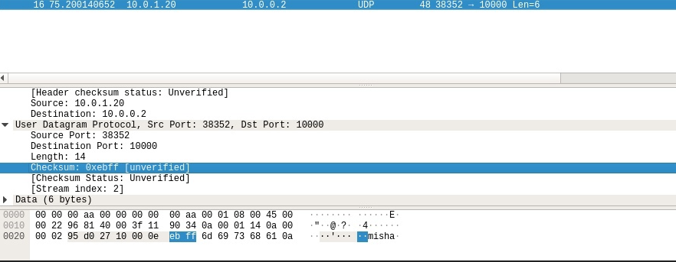

Псевдозаголовок

0a00 0114

0a00 0002

0008 0017

1) Разбиваем заголовок UDP, блок данных и псевдозаголовок на слова по 16 бит, принимаем значение поля контрольной суммы равным нулю и суммируем полученные 16-битные слова между собой.

0a00 + 0114 + 0a00 + 0002 + 95d0 + 2710 + 000e + 0008 + 0017 + 0000 + 6d69 + 7368 + 610a = 213FE

2) Поскольку двоичная запись результата сложения превышает 16 бит, разбиваем его на два слова по 16 бит каждое и снова их суммируем:

0002 + 13FE = 1400

3) Находим контрольную сумму, как двоичное поразрядное дополнение результата сложения:

CSUDP = FFFF - 1400 = EBFF

**Проверка**

1. 0a00 + 0114 + 0a00 + 0002 + 95d0 + 2710 + 000e + 0008 + 0017 + EBFF + 6d69 + 7368 + 610a = 2FFFD
2. 0002 + FFFD = FFFF
3. FFFF - FFFF = 0

# TCP

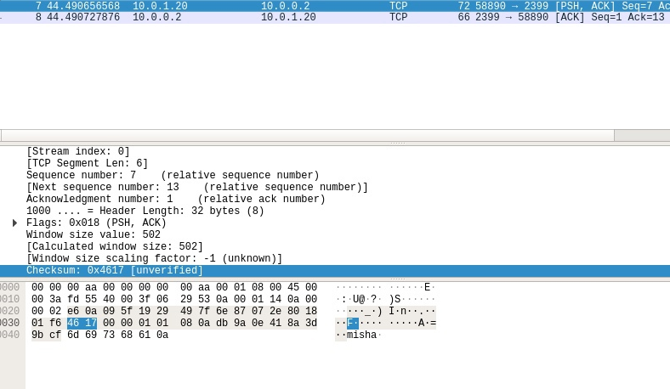

Псевдозаголовок

0a00 0114

0a00 0002

0008 0017

1) Разбиваем заголовок UDP, блок данных и псевдозаголовок на слова по 16 бит, принимаем значение поля контрольной суммы равным нулю и суммируем полученные 16-битные слова между собой.

0a00 + 0114 + 0a00 + 0002 + e60a + 095f + 1929 + 497f + 6e87 + 072e + 8018 + 01f6 + 0008 + 0024 + 0000 + 0000 + 0101 + 080a + db9a + 0e41 + 8a3d + 9bcf + 6d69 + 7368 + 610a = 5B9E3

2) Поскольку двоичная запись результата сложения превышает 16 бит, разбиваем его на два слова по 16 бит каждое и снова их суммируем:

0005+B9E3 = B9E8

3) Находим контрольную сумму, как двоичное поразрядное дополнение результата сложения:

CSTCP = FFFF – B9E8 = 4617

**Проверка**

1. 0a00 + 0114 + 0a00 + 0002 + e60a + 095f + 1929 + 497f + 6e87 + 072e + 8018 + 01f6 + 0008 + 0024 + 4617 + 0000 + 0101 + 080a + db9a + 0e41 + 8a3d + 9bcf + 6d69 + 7368 + 610a = 5FFFA
2. 0005 + FFFA = FFFF
3. FFFF – FFFF = 0